Муниципальное автономное дошкольное образовательное учреждение детский сад N. 7

СОГЛАСОВАН
Педагогическим советом МАДОУ № 7
(протокол от 31.08.202lr.)

Мриказо а

Н
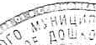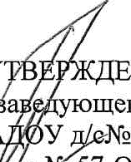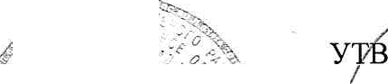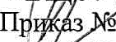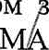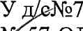уюідего

57-ОД

СОГЛАСОВАН
Советом родителей МАДОУ № 7
(протокол от 30.08.2021 №2 )

Порядок и оспования
o ï.08.2021 г.

перевода, отчисления воспитанников МАДОУ №7

п.Мулино

